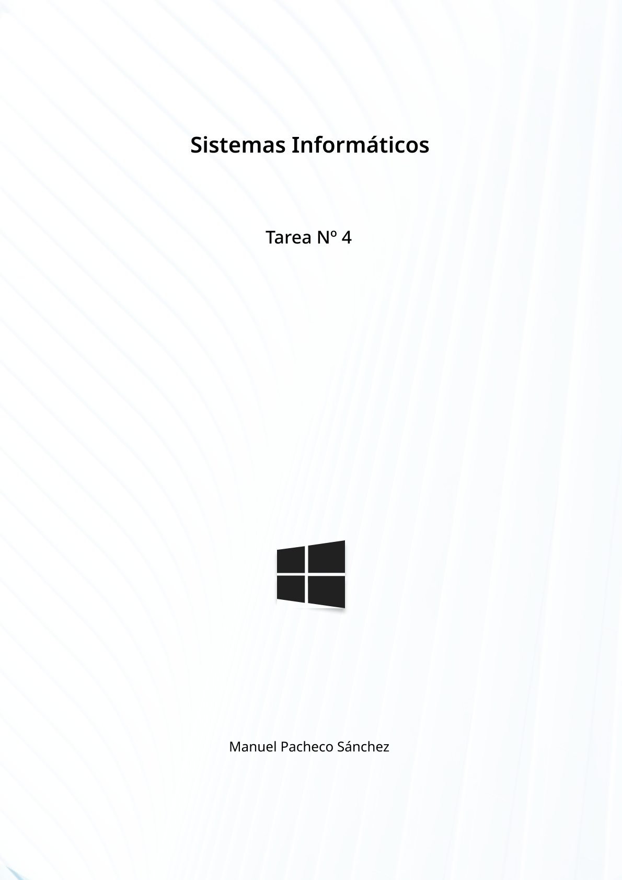

**Actividad 1.**

**Descarga e instala la última versión de VirtualBox o Vmware Player, la que sea adecuada para utilizar en el sistema operativo que utilices en tu ordenador.**

Descargamos el instalador y pulsamos en siguiente.

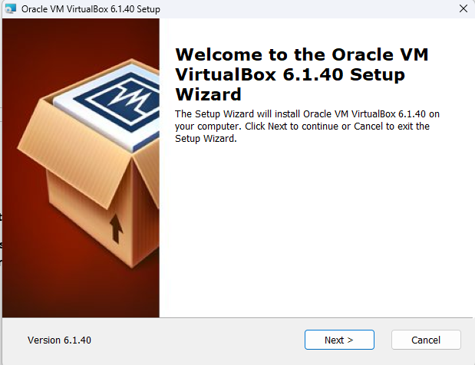

Nos advertirá que podemos tener problemas con las interfaces de red durante la instalación.

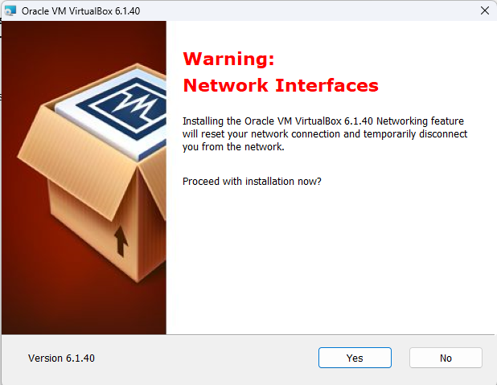

Pulsamos que queremos seguir, y una vez instalado nos preguntará si queremos abrirlo.

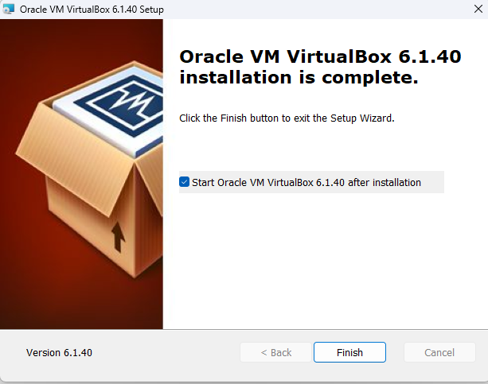

Al pulsar finalizar, se nos abrirá VirtualBox.

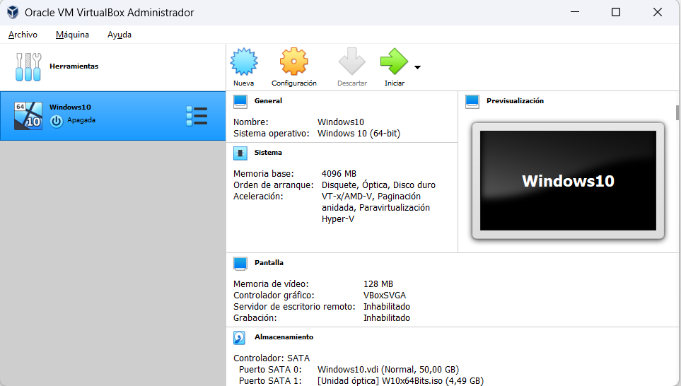

**Actividad 2. (1 punto)**

**Crea una máquina virtual destinada a la instalación de un sistema dual con Windows 10 y Windows 8.1. Para la instalación de ambos sistemas operativos, deberás tener en cuenta los recursos de tu equipo, lo mínimo recomendable sería:**

* **HDD: 70 GB de espacio de disco, de los cuales 25 GB serán para la instalación de Windows 10, 20 GB para la instalación de Windows 8.1 y, los 25 GB restantes se reservarán para prácticas futuras en la que instalaremos una versión de Ubuntu en esta misma máquina.**
* **Memoria RAM: al menos debes reservar 1 GB, aunque si tu equipo tiene 4 GB o más, deberías reservar al menos 2GB para la máquina virtual.**

En la barra superior de VirtualBox, pulsamos en “Nueva”, y nos aparecerá esta ventana:

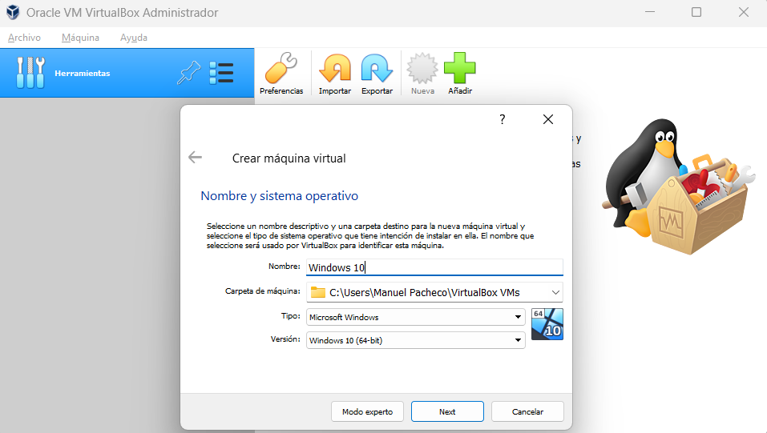

Indicamos el nombre que queremos asignar a esta máquina y el sistema operativo que vamos a instalar.

Nos preguntará cuanta memoria queremos asignar a la máquina, como tengo 16gb de RAM, voy a asignar 4gb a la máquina virtual.

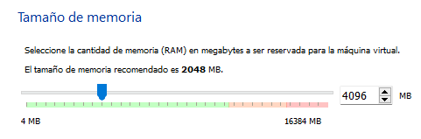

Lo próximo que nos pregunta es cuanto espacio de disco duro queremos asignarle. Hay diferentes opciones, vamos a elegir que el tamaño sea reservado dinámicamente, de forma que se reservan 70GB (espacio que voy a asignar) y conforme se van ocupando, se van ocupando en el espacio de nuestro disco duro real.

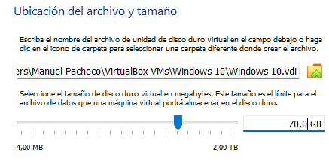

Una vez introducidos ambos parámetros, ya tenemos creada la máquina virtual. Vamos a iniciarla e instalar Windows 10.

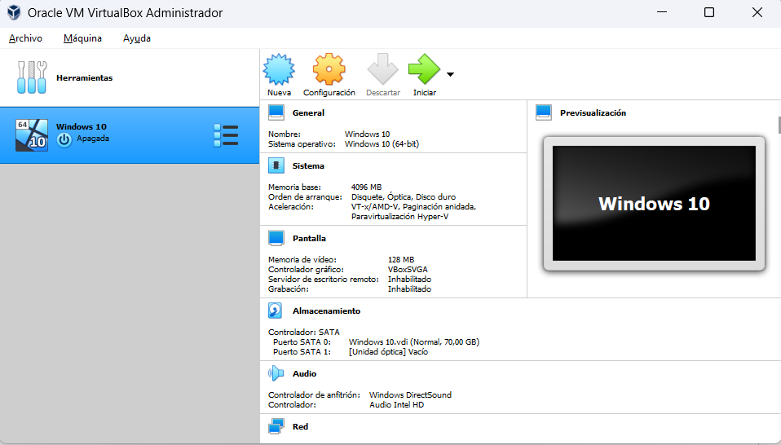

**Actividad 3.**

**Instala Windows 10. Durante la instalación define un usuario cuyo nombre sea la primera letra de tu nombre seguido de tus apellidos completos, por ejemplo, para Antonio Rodríguez Seoante el usuario debería ser arodriguezseoante. Respecto a la clave de este usuario ponle adminARS (es decir, admin seguido de las iniciales de tu nombre).**

Escogemos la imagen ISO que vamos a instalar:

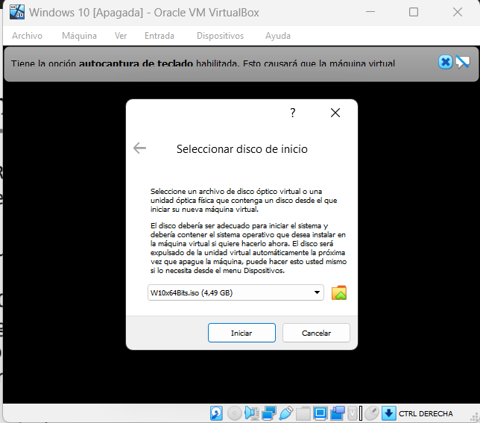

Empezamos con el proceso de instalación de Windows 10.

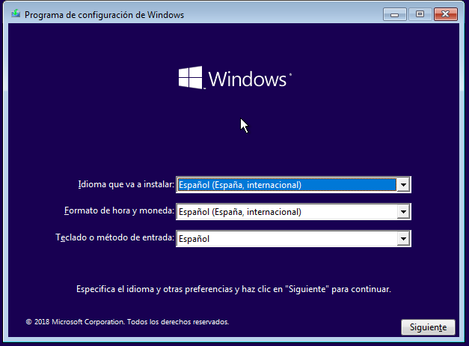

Nos pedirá una clave de producto, pulsamos en “No tengo clave de producto”.

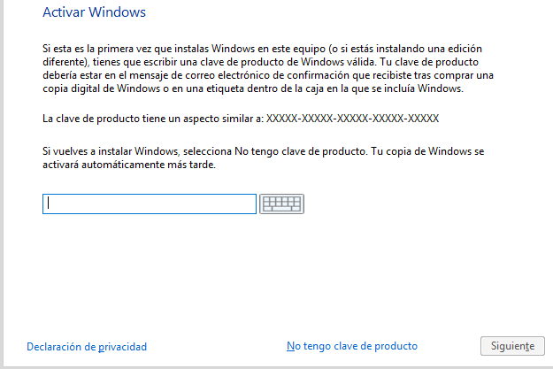

Seleccionamos la versión Pro de Windows 10.

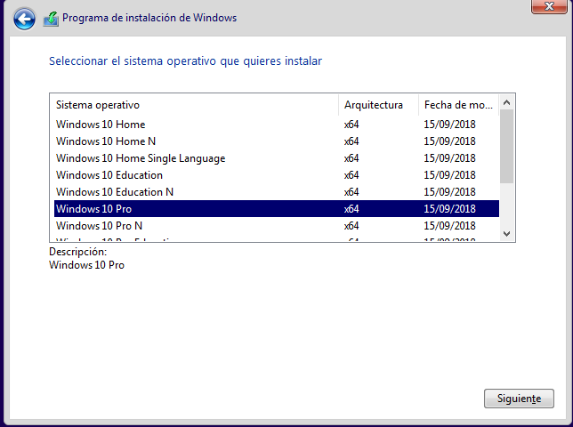

Aceptamos los términos de licencia y procederá a preguntarnos acerca de la asignación de particiones. Vamos a dividir nuestra partición principal en 3 para los distintos SO.

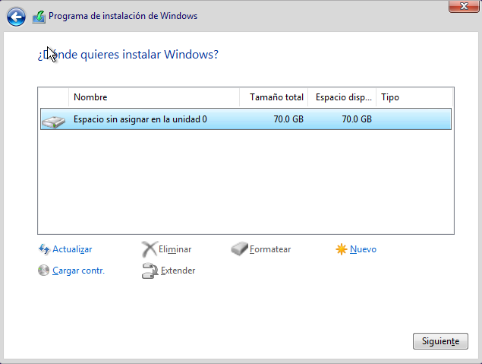

Tenemos la partición 2 para Windows 10, la partición 4 para Windows 8.1 y la partición 3 para Ubuntu.

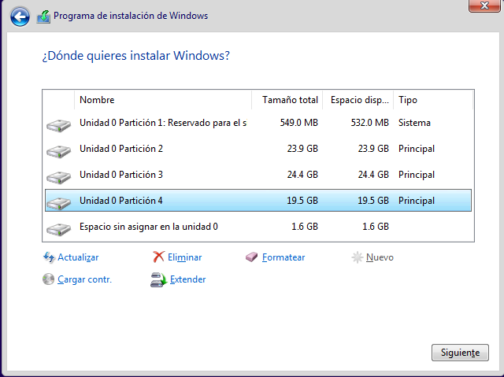

Una vez pulsamos siguiente sobre la partición donde queremos instalar Windows 10, comenzará con la instalación.

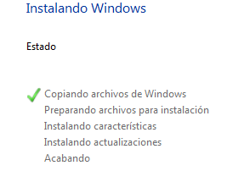

Una vez finaliza el proceso de instalación, nos pedirá insertar la configuración inicial. Vamos a configurar nuestro usuario.

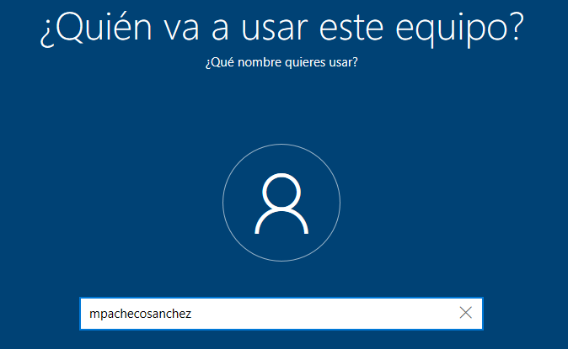

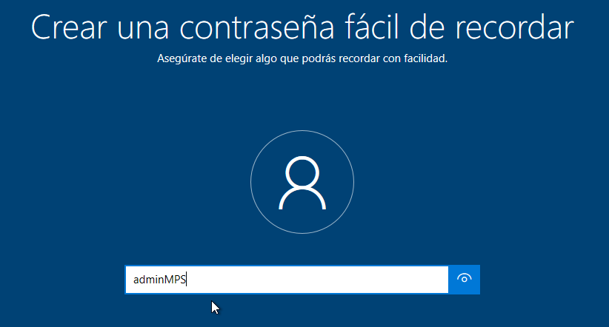

Nos pedirá también preguntas para la recuperación de la contraseña del usuario.

Una vez terminada la configuración, tendremos Windows 10 completamente instalado.

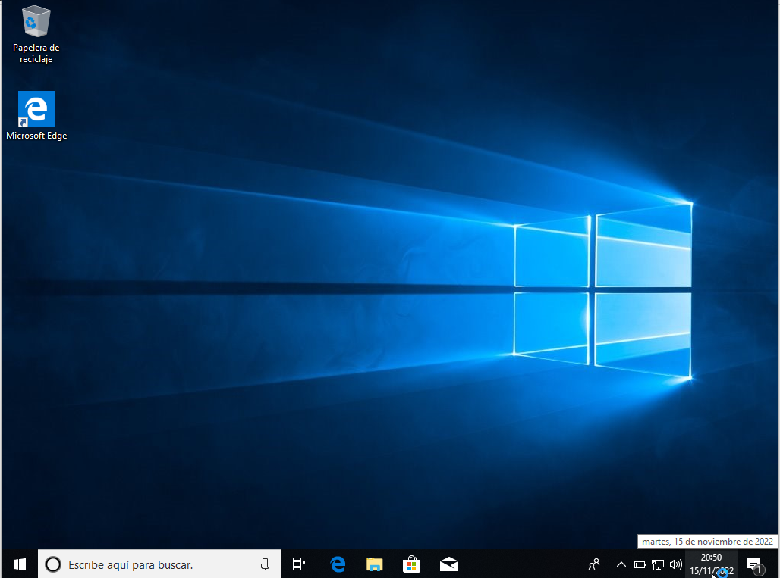

**Actividad 4.**

**Instala Windows 8.1 en la misma máquina virtual donde has instalado Windows 10. Durante la instalación define un usuario cuyo nombre sea el mismo que has puesto en la instalación anterior y de nuevo ponle la clave admin seguido de las iniciales de tu nombre.**

Para instalar Windows 8.1 sobre la máquina virtual que ya tenemos creada, tenemos que introducir Windows 8.1 como un CD/DVD, añadiéndolo en los dispositivos de almacenamiento en la configuración de nuestra máquina virtual.

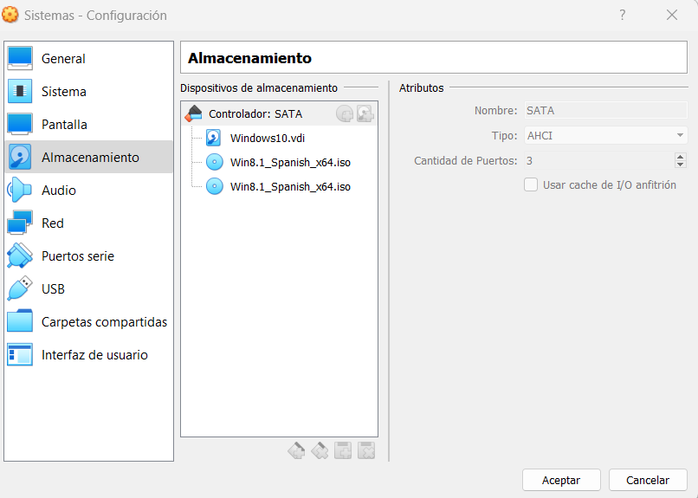

Al encender nuestra máquina, pulsamos F12, seleccionamos “Boot desde CD/DVD” y arrancará desde la ISO de Windows 8.1.

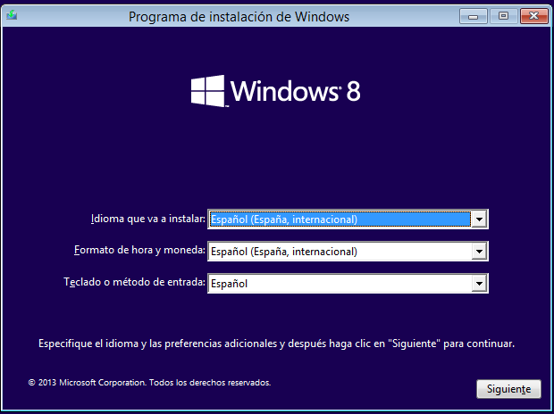

Al igual que en Windows 10, nos pedirá que aceptemos los términos de licencia etc. Una vez llegados al tipo de instalación, seleccionamos personalizada y lo asignamos a la partición que hemos creado previamente para Windows 8.

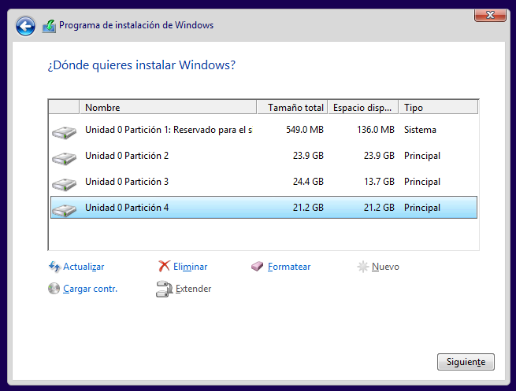

Tras especificar este parámetro, comenzará a instalarse el sistema operativo en la partición seleccionada.

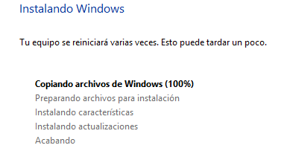

Una vez instalado, al iniciar nuestra máquina virtual, nos preguntará qué sistema operativo queremos utilizar. Vamos a seleccionar Windows 8.1.

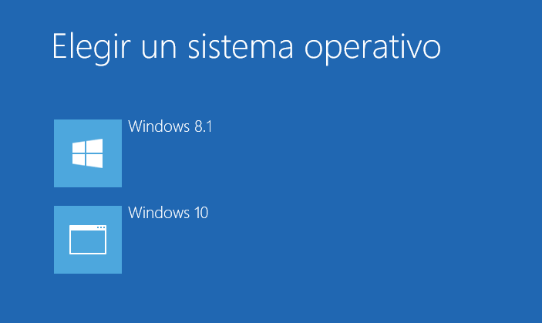

Como es la primera vez que entramos en Windows 8.1, nos pedirá parámetros de configuración.

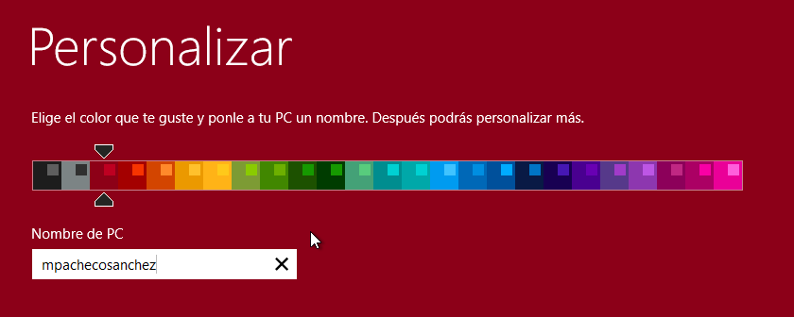

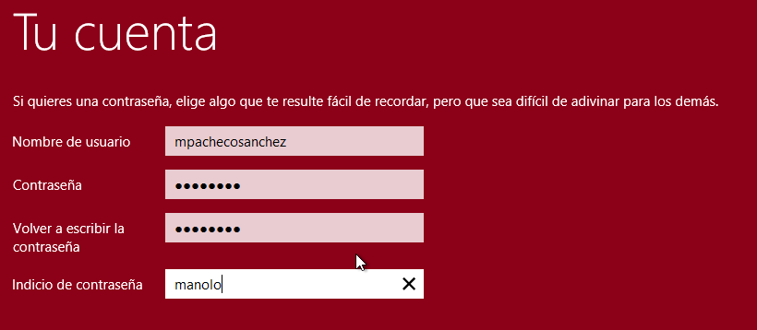

Tras finalizar el proceso de configuración, tenemos Windows 8.1 completamente instalado en nuestra máquina virtual.

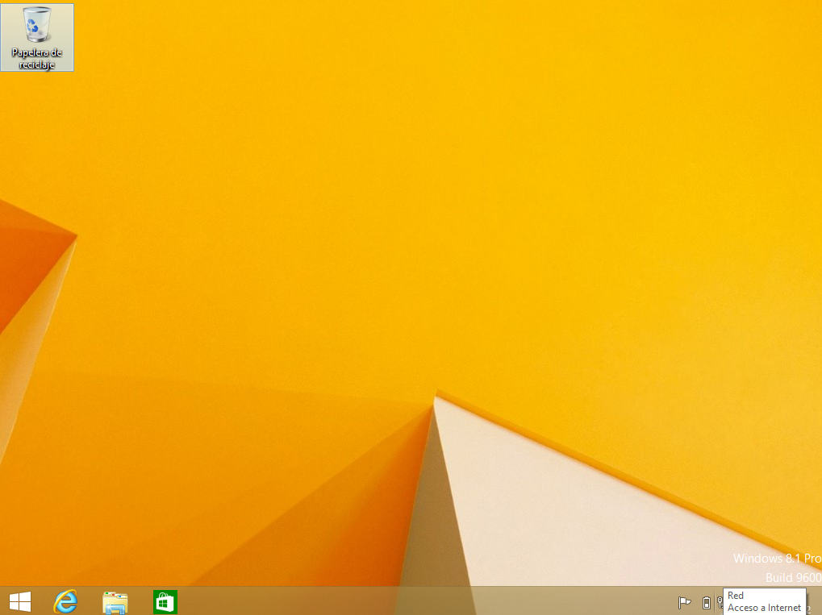

**Actividad 5.**

**Utilizando Windows 10, personaliza la apariencia de tu cuenta, es decir, la que creaste en la instalación:**

**a) Cambia el tema de escritorio.**

**b) Cambia la imagen de usuario.**

**c) Asegúrate de que estás trabajando con la resolución óptima para el monitor que utilizas.**

En el escritorio de Windows 10, pulsamos el botón derecho y vamos a “Personalizar”

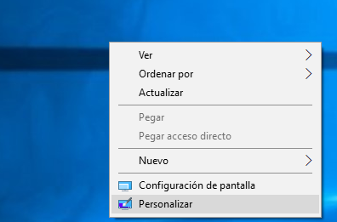

En esta sección nos aparecen los distintos temas que podemos aplicar a nuestro Windows 10, pero al no tener activado nuestro sistema operativo con una licencia no podemos aplicar ningún tema ni personalizaciones.

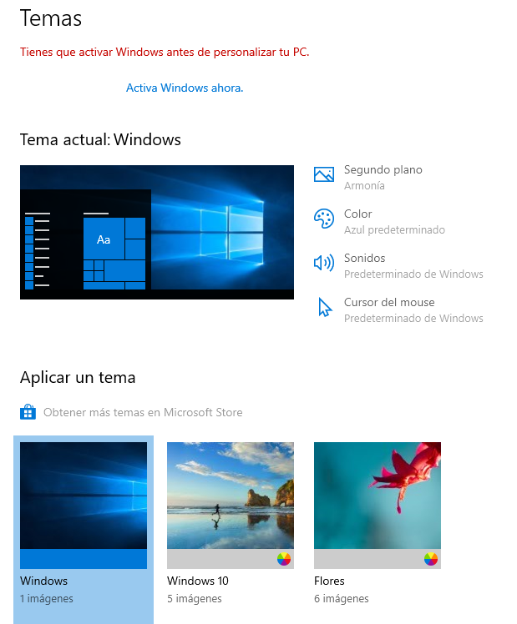

Para cambiar la imagen de usuario, vamos al menú principal de Windows y pulsamos sobre la imagen de nuestro usuario.

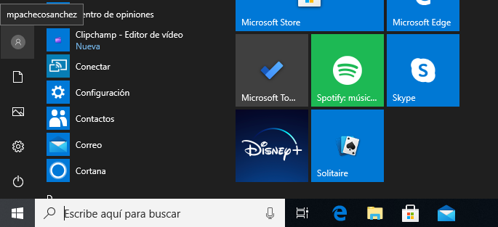

Al pulsarlo, nos aparecerá un menú, pulsamos sobre cambiar la configuración de la cuenta.

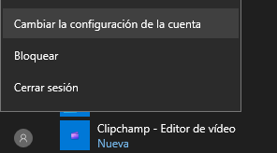

Una vez dentro, nos deberían aparecer las opciones de “Tomar una nueva foto” o “Elegir un archivo”, pero nuevamente nuestra experiencia es limitada por no tener activado Windows.

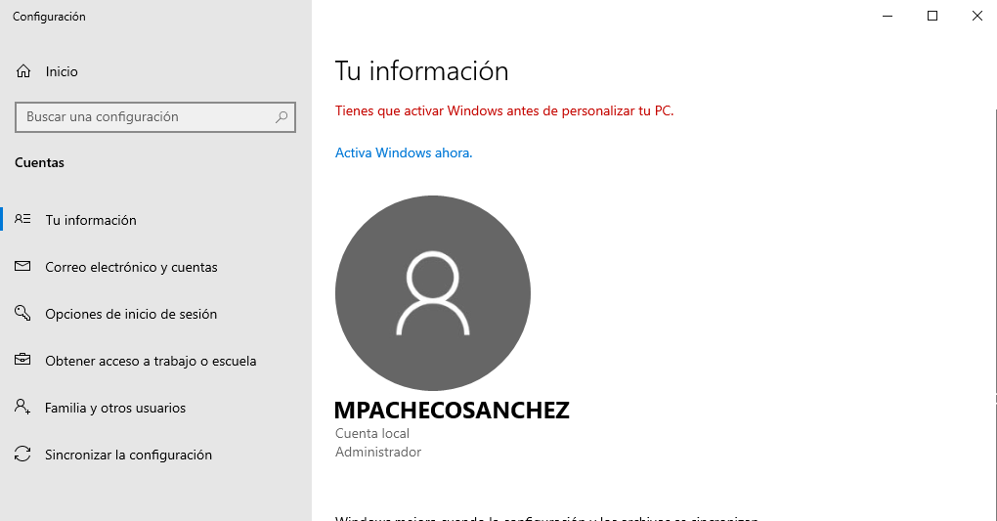

Por último, para ver la resolución de la pantalla que estamos utilizando, damos click derecho en el escritorio y vamos a “Configuración de pantalla”.

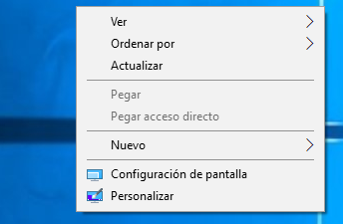

Al entrar en esta configuración, en el apartado “Resolución” nos aparecerán las distintas resoluciones compatibles con nuestro equipo. Estas resoluciones mejorarán y cambiarán al instalar las Guest Additions de VirtualBox, extensión que mejora la compatibilidad entre los recursos de nuestra máquina virtual y nuestra máquina anfitriona.

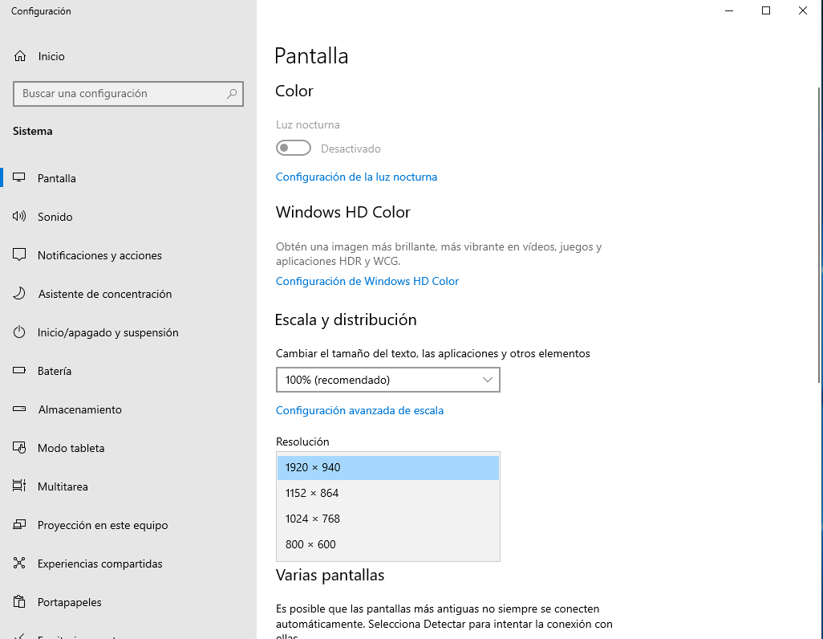

**Actividad 6.**

**Utilizando Windows 10, crea un nuevo usuario de tipo usuario estándar, llámalo root y ponle la clave que estimes oportuna. A continuación, cambia el tipo de esta cuenta a usuario administrador o superusuario.**

Para agregar a un nuevo usuario, accedemos al igual que en la actividad anterior a “Cambiar la configuración de la cuenta”.



Vamos a la sección “Familia y otros usuarios”, y pulsamos en “Agregar otra persona a este equipo".

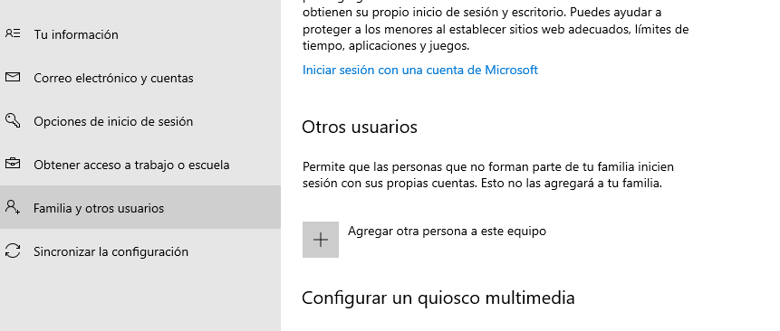

Nos pedirá que añadamos la cuenta de Microsoft del nuevo usuario, nosotros vamos a seguir como si no tuviésemos cuenta.

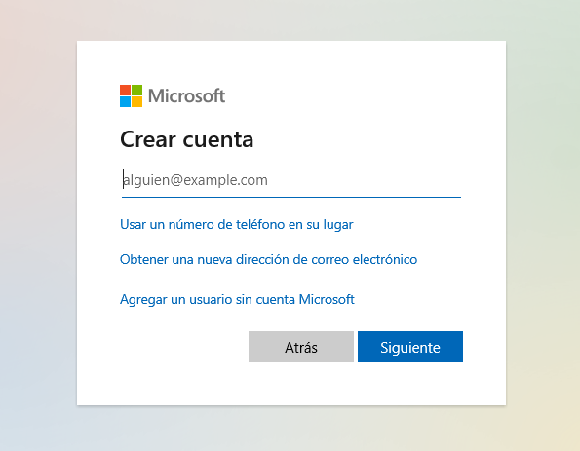

Introducimos los datos de inicio de sesión de la nueva cuenta.

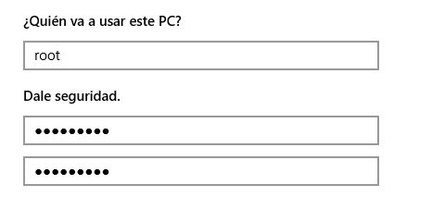

Para ponerla como Administrador, vamos a “Cambiar el tipo de cuenta”.

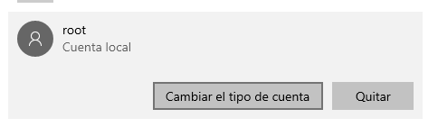

En el tipo de cuenta, seleccionamos “Administrador”.

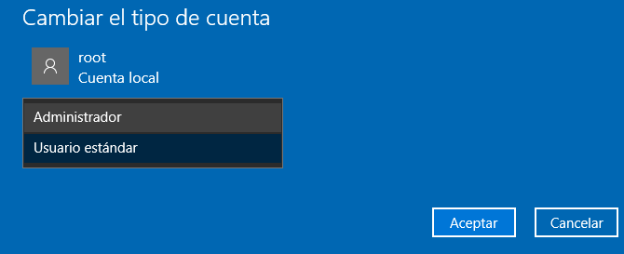

Una vez cambiado este parámetro, nuestra cuenta es ahora una cuenta administradora.

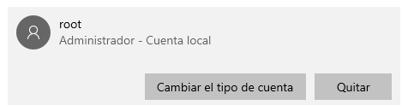

**Actividad 7. (1 punto)**

**Descarga e instala un lector de ficheros PDF (gratuito). Este proceso debes realizarlo en ambos sistemas operativos.**

Voy a instalar en ambos sistemas operativos Adobe Acrobat Reader DC.

Vamos a instalarlo primero en Windows 10.

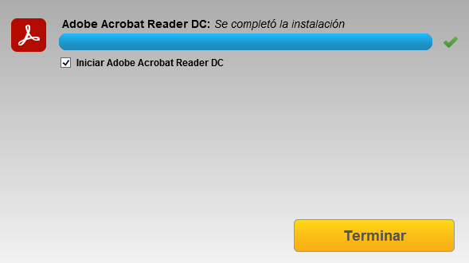

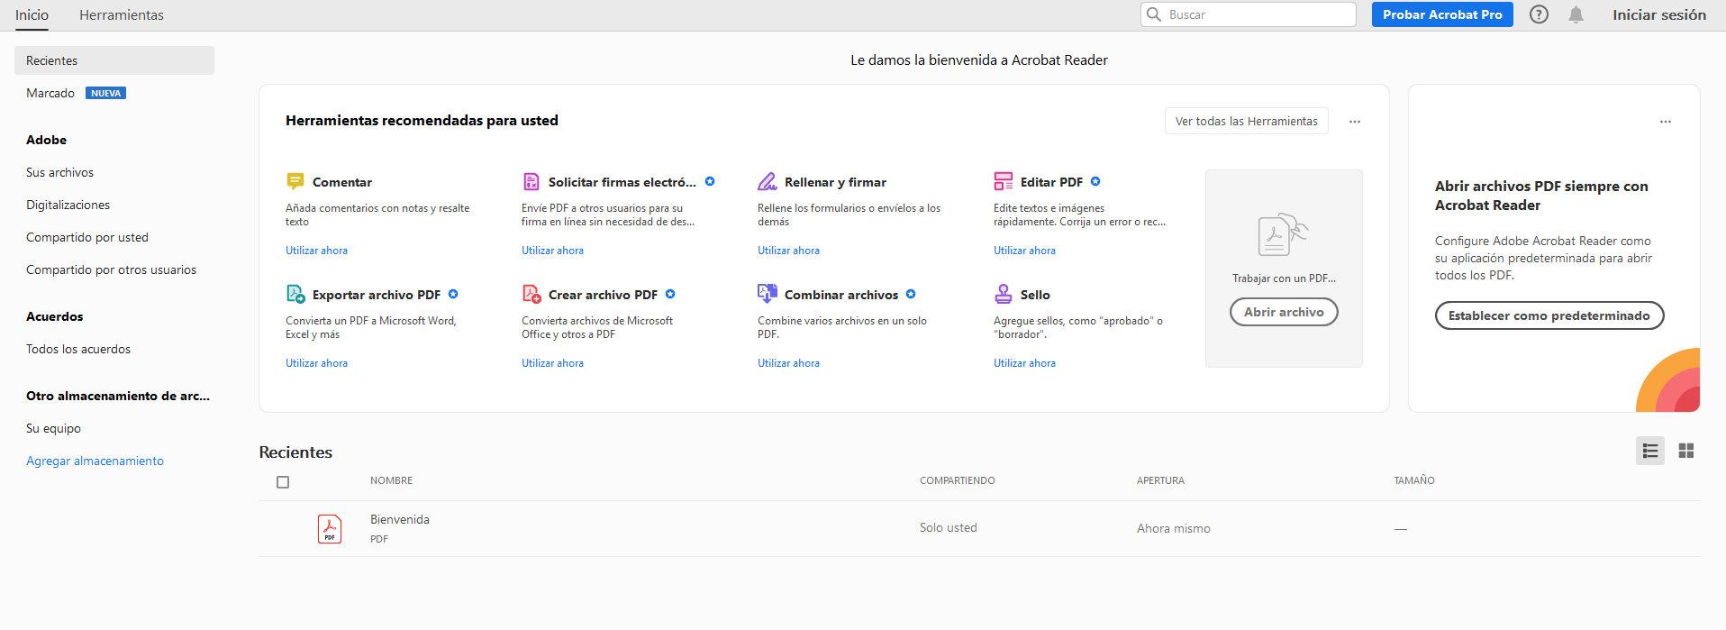

Y ahora en Windows 8.1.

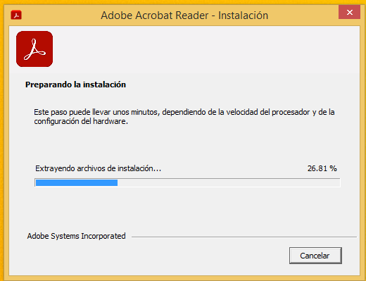

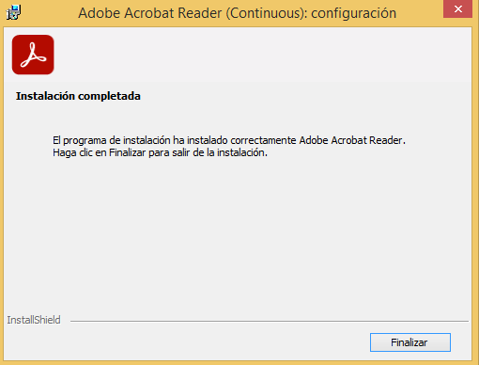

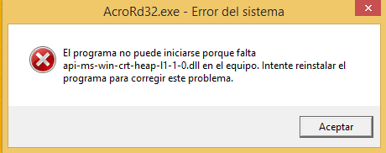

Nos aparece que necesitamos un dll que no está instalado en nuestro equipo para ejecutar correctamente nuestro lector de PDF. He intentado descargarlo e instalarlo, pero de todos los sitios que lo he descargado, Windows 8.1 detecta que es un archivo malicioso y ni siquiera lo almacena en el dispositivo.

**Actividad 8.**

**Personaliza el gestor de arranque utilizando cualquiera de los métodos posibles (msconfig, bcdedit, easybcd u otro) modificando el fichero de configuración de arranque de la forma siguiente:**

* **Cambia el título de la instalación de Windows 10 por:**

**Primera instalación de Windows 10 ARS (iniciales de tu nombre)**

* **Cambia el título de la instalación de Windows 8.1, por:**

**Segunda instalación de Windows 8.1 ARS (iniciales de tu nombre)**

* **Cambia el tiempo de espera para elegir el sistema a iniciar con tiempo de arranque automático a los 5 segundos.**

**Establece que arranque por defecto, si transcurrido el tiempo de espera predefinido el usuario no ha tecleado nada, Primera instalación de Windows 10 ARS (iniciales de tu nombre).**

Antes que nada, vamos a instalar el programa con el que configuraremos el gestor de arranque, yo voy a usar EasyBCD.

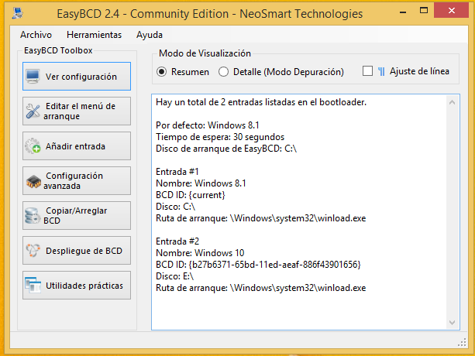

Esta es la interfaz que nos presenta el programa. Vamos a acceder a “Editar el menú de arranque”.

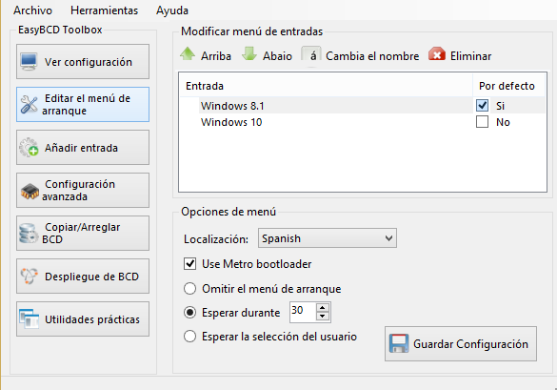

Como podemos ver, aquí tenemos las opciones de seleccionar cuál queremos iniciar por defecto, cuanto tiempo queremos esperar para la elección del sistema operativo y también la opción de renombrarlos.

Vamos a configurar nuestro arranque según las peticiones de la actividad:

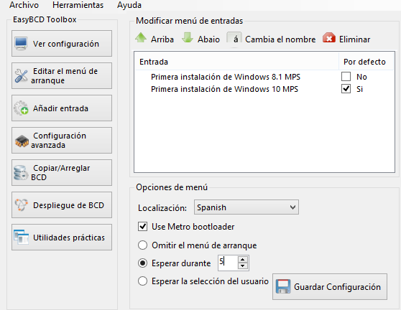

Como vemos, renombramos los 2 sistemas operativos, cambiamos el tiempo de arranque para que únicamente espere durante 5 segundos, y que por defecto se inicie la instalación de Windows 10.

Una vez terminada nuestra configuración, la guardamos en el botón inferior y vamos a reiniciar el sistema para comprobar que todo funciona correctamente.

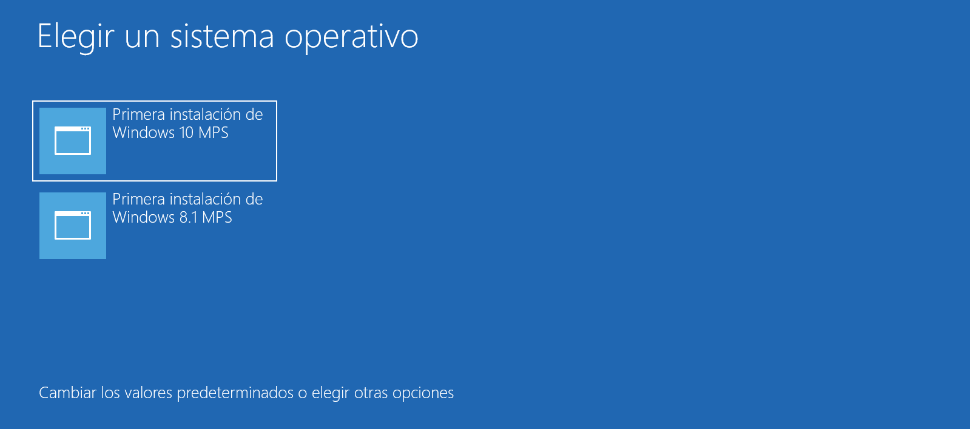

Como podemos ver, los nombres de nuestras instalaciones se han cambiado correctamente.

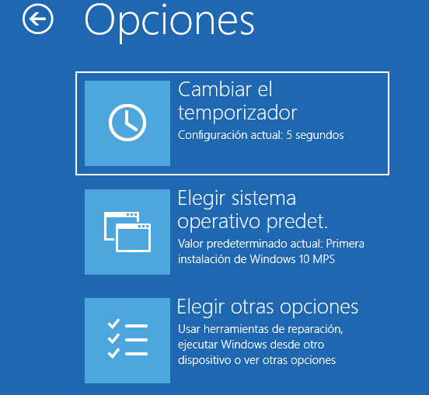

Y el temporizador asignado a 5 segundos de espera funciona correctamente.